오픈소스SW와 리눅스 과제 #5

2017232103 경영학부 최장우

1) 다음 문제에 대한 답을 하시오.

1. sort -b 는 공백을 제외하여 정렬하고 sort -n는 숫자 순서로 정렬하게 된다. 옵션을 사용하지 않는 경우(sort)는 기본적으로 오름차순으로 정렬된다.

2. sort file1 file2 명령어는 보통 정렬을 하게 해준다. 반면

sort -m file1 file2 명령어를 사용하면 병합정렬 기능을 사용하고 file1,2 가 정렬된 파일일 때 merge로 정렬이 된다. merge정렬은 처리시간이 상대적으로 빠르다.

3. 파일을 비교하는 명령어는 cmp와 diff가 있으며 cmp를 실행한다음 종료코드가 같으면 0 다르면 1이 출력된다. diff 명령어를 실행하면 줄단위로 비교하여 결과를 출력한다.

4. 파일명이 file1이라고 가정하였을 때, tr a-z A-Z file1 명령어를 사용하면 편리하게 소문자를 대문자로 바꾸어 출력할 수 있다.

5. 정규표현식이란 문자열 패턴을 나타내는 데 사용되는 표기법이며 셸의 와일드 카드와 유사하지만 형식의 차이가 있다. grep, sed, awk, vi 등의 명령어에서 사용한다.

6. 기존의 정규표현식에서 +, ?, |, () 기능이 추가된다.

7. grep은 일반 정규표현식이고 egrep은 확장된 정규표현식( grep -E )와 같으며 fgrep은 문자열(grep -F)와 같다.

2. (1)

2. (2) 1~2

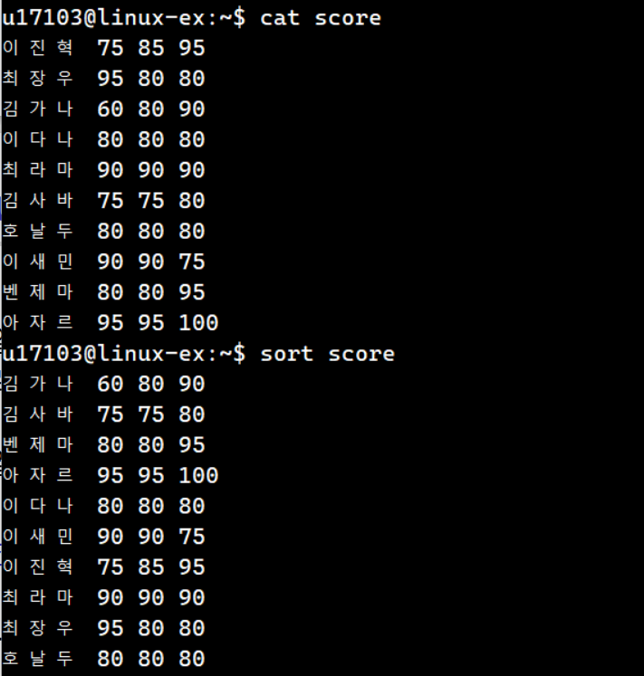

2. 3), 4) (3)

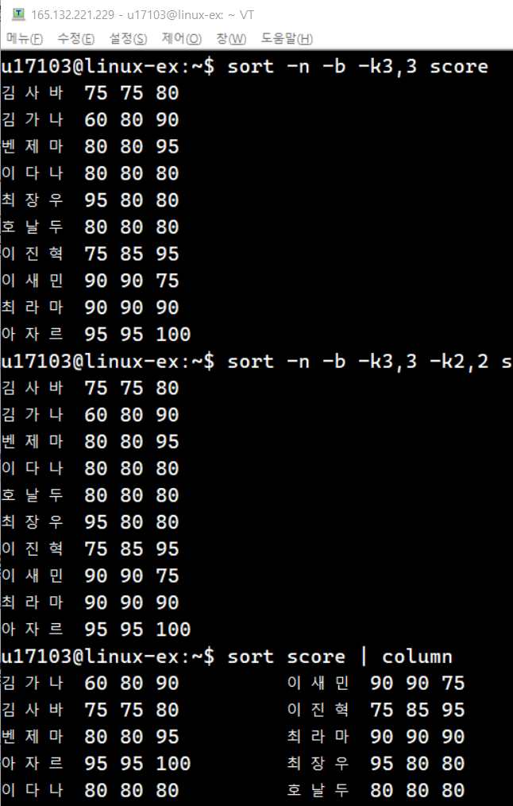

4. 1, 2



위 gerp [A-D] -> [A-D]a. 로 수정하여 다시 명령어를 사용하였습니다.

4. 3

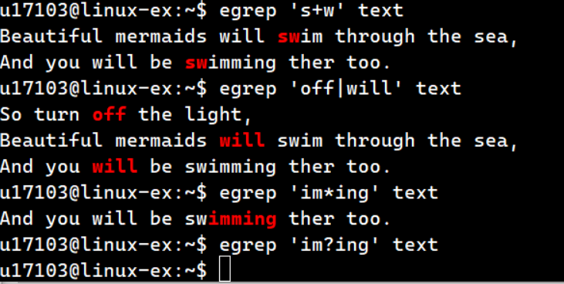

.nd : nd로 끝나는 단어를 포함한 문장

^.nd: nd 앞에 대문자가 있는 단어를 포함한 문장

sw.\*ng: sw 뒤에 임의의 한문자가 반복되는 단어를 포함한 문장

[A-D]a.: 대문자 A-D 사이의 임의의 문자와 a로 끝나는 단어를 포함한 문장

\.: .으로 끝나는 단어를 포함한 문장

s.+w: s로 시작하며 임의의 한문자가 w인 단어를 포함하는 문장

off|will: off or will 의 단어를 포함하는 문장

im\*ing: m이 반복되는 단어를 포함하고 있는 문장

im?ing m이 0번또는 1번 반복되는 단어를 포함하고 있는 문장